Договор купли-продажи
№ ________________

пос. Энергетик «___»________________2019г.

Акционерное общество «Интер РАО - Электрогенерация» (АО «Интер РАО - Электрогенерация»), именуемое в дальнейшем «Продавец», лице директора Филиала «Ириклинская ГРЭС» АО «Интер РАО - Электрогенерация» Рязанова Всеволода Вячеславовича, действующего на основании Доверенности № ____________, с одной стороны,и, ___________, именуемый в дальнейшем «Покупатель», в лице _______________, действующего на основании _________ с другой стороны, совместно именуемые «Стороны», заключили настоящий Договор о нижеследующем:

- Предмет договора
  - По настоящему Договору Продавец обязуется передать в собственность Покупателю компрессор 402 ВП-4/220, инвентарный номер 614004802000, 2007 г/в, характеристики и стоимость которого определены в Приложении №1 к настоящему Договору «Спецификация», а Покупатель обязуется принять и оплатить Имущество в порядке и на условиях, предусмотренных настоящим договором.

- Цена договора и порядок расчетов
  - Стоимость Имущества по настоящему договору указана в согласованной между Сторонами спецификации и составляет _________ (______) рублей __ копеек, в том числе НДС 20%, в размере ______ (___________) рублей __ копейки.
  - Покупатель должен произвести 100% оплату Имущества в полном объеме не позднее 10 (десяти) календарных дней с момента подписания сторонами Договора по реквизитам Продавца, указанным в разделе 10.
  - Для участия в запросе цен Участник вносит Продавцу обеспечительный платеж в размере, указанном в Приложении №2. С даты заключения настоящего Договора, указанный платеж является авансовым платежом, уплаченным Покупателем в счет общей стоимости имущества, указанной в п. 2.1 настоящего Договора
  - Исполнение обязанности по оплате осуществляется путем безналичного перечисления денежных средств с расчетного счета Покупателя на расчетный счет Продавца.
  - Обязательство Покупателя по оплате считается исполненным с момента зачисления денежных средств на расчетный счет Продавца в сумме, указанной в п. 2.1.
  - Обязательства Продавца считаются выполненными с момента перехода права собственности на Имущество к Покупателю в соответствии с п. 4.1 настоящего договора.
2.6. Цена на Имущество установлена в валюте Российской Федерации (рубли). Цена на Имущество является фиксированной и не подлежит изменению.
2.7. Все затраты по вывозу Имущества несет Покупатель.

- Порядок, сроки и условия передачи имущества
  - Передача Имущества осуществляется в течении 10 рабочих дней с момента зачисления денежных средств на расчетный счет Продавца, оформления счета-фактуры и Акта о приеме-передаче объекта основных средств по форме № ОС-1 (форма 87-ЭГ) (Приложение№2).
  - Доставка (вывоз) Имущества не включена в стоимость Имущества и осуществляется за счет Покупателя или привлекаемых им третьих лиц. Местонахождение Имущества: РФ, 462803, Оренбургская область, Новоорский район, п. Энергетик, филиал «Ириклинская ГРЭС» АО «Интер РАО – Электрогенерация».
3.3. Имущество приобретается в состоянии, в котором оно находится на момент передачи. Покупатель обязуется в дальнейшем не предъявлять Продавцу требований в отношении качества или комплектности Имущества.

- Переход права собственности
  - Право собственности на Имущество, риск случайной гибели или повреждения Имущества переходит к Покупателю с момента подписания Акта о приеме-передаче объекта основных средств по форме № ОС-1 (форма 87-ЭГ) (Приложение №2).

- Права и обязанности Сторон
  - Продавец обязан:
    - Передать Покупателю Имущество на условия, предусмотренных настоящим договором;
    - Передать Покупателю Имущество свободным от прав третьих лиц.
    - Передать Покупателю документацию на Имущество.
  - Продавец имеет право:
    - Требовать своевременной и в полном размере оплаты Имущества Покупателем;
    - Требовать вывоз Имущества с территории Продавца в указанный в п.3.1 настоящего договора срок.
  - Покупатель обязан:
    - Обеспечить своевременный вывоз Имущества с территории Продавца в срок, предусмотренный пунктом 3.1 настоящего договора;
    - Произвести оплату Имущества в порядке и в срок, предусмотренные настоящим договором.
  - Покупатель имеет право:
    - Требовать передачи Имущества в срок, указанный в 3.1 настоящего договора.
- Ответственность Сторон
  - При просрочке оплаты за Имущество Покупатель обязан уплатить Продавцу пени в размере ключевой ставки Центрального Банка РФ за каждый день просрочки. При просрочке более чем на 10 (Десять) банковских дней, Продавец оставляет за собой право расторгнуть Договор в одностороннем порядке.
  - В случае просрочки передачи Имущества Продавец обязан уплатить Покупателю штраф в размере 0,1% от стоимости Имущества.
  - За нарушение сроков вывоза Имущества Покупатель уплачивает пени в размере 0,05% от суммы Договора за каждый день просрочки.
  - Право на получение указанных штрафных санкций за нарушение обязательств по настоящему договору возникает у Стороны договора после признания должником выставленной ему претензии, либо после вступления в силу решения суда о присуждении неустойки (иных штрафных санкций). Срок ответа на претензию составляет 5 рабочих дней с момента получения.

- Разрешение споров
  - Все споры, возникшие из настоящего договора или касающиеся настоящего Договора Стороны обязуются разрешать путем переговоров.
  - При невозможности достижения согласия в переговорах или отказе в переговорах, споры и разногласия, возникающие из договора или в связи с ним, в том числе касающиеся его выполнения, нарушения, прекращения или действительности рассматриваются в суде Оренбургской области в порядке, установленном действующим законодательством РФ.

- Заключительные положения
  - Настоящий договор вступает в силу с момента его подписания Сторонами и действует до полного исполнения Сторонами своих обязательств.
  - Договор прекращает свое действие досрочно в случаях, предусмотренных действующим законодательством РФ.
  - В случае прекращения действия настоящего договора Стороны не освобождаются от своих неисполненных обязательств, выплаты причитающихся процентов и возмещения убытков, возникших вследствие неисполнения или ненадлежащего исполнения своих обязательств по настоящему договору.
  - Любые изменения и дополнения к Договору действительны при условии, если они совершены в письменной форме и подписаны Сторонами или надлежащим образом уполномоченными на то представителями Сторон.
  - В течение 5 (пяти) календарных дней с момента заключения настоящего Договора Покупатель обязуется раскрыть Продавцу сведения о собственниках (номинальных владельцах) долей Покупателя, по форме, предусмотренной приложением к настоящему Договору, с указанием бенефициаров (в том числе конечного выгодоприобретателя/ бенефициара) с предоставлением подтверждающих документов.
В случае любых изменений сведений о собственниках (номинальных владельцах) долей Покупателя, включая бенефициаров (в том числе конечного выгодоприобретателя/бенефициара), Покупатель обязуется в течение 5 (пяти) календарных дней с даты наступления таких изменений предоставить Продавцу актуализированные сведения.
При раскрытии соответствующей информации Стороны обязуются производить обработку персональных данных в соответствии с Федеральным законом №152-ФЗ от 27.07.2006г. "О персональных данных».
Положения настоящего пункта Стороны признают существенным условием Договора. В случае невыполнения или ненадлежащего выполнения Покупателем обязательств, предусмотренных настоящим пунктом, Продавец вправе в одностороннем внесудебном порядке расторгнуть Договор.
  - Все уведомления и сообщения в рамках Договора должны направляться Сторонами друг другу в письменной форме.
  - Вся информация, полученная в ходе реализации настоящего Договора, включая информацию о финансовом положении сторон, считается конфиденциальной и не подлежит разглашению или передаче третьим лицам.
  - При изменении реквизитов, стороны обязуются извещать друг друга о таких изменениях в 10-ти дневный срок. В противном случае сообщения, переданные по последнему известному адресу, считаются переданными надлежащим образом.
  - В части, не урегулированной настоящим Договором, отношения сторон регламентируются действующим законодательством Российской Федерации.
  - Передача прав и обязательств по настоящему договору третьим лицам не допускается без письменного согласия второй стороны.
  - Договор составлен и подписан в двух экземплярах, один экземпляр для Продавца и один экземпляр для Покупателя.

- Перечень приложений:
9.1. Приложение № 1 – Спецификация.
9.2. Приложение № 2 – Акт о приеме-передаче объекта основных средств по форме № ОС-1 (форма 87-ЭГ).
9.3. Приложение № 3 – Форма предоставления сведений о собственниках.

10. Юридические адреса, банковские реквизиты и подписи сторон

 | Продавец  АО «Интер РАО – Электрогенерация»  Адрес (место нахождения):  Российская Федерация, г. Москва  Почтовый адрес: Российская Федерация, 119435, г. Москва, ул. Большая Пироговская, д.27, стр.1  ИНН 7704784450  КПП 770401001/997650001  ОГРН 1117746460358  ОКПО 92516444  ОКВЭД 35.11  ОКТМО 45383000000  Банковские реквизиты:  Получатель платежа:  АО «Интер РАО - Электрогенерация»  Банк ГПБ (АО) г. Москва  р/с 40702810692000024152  к/с 30101810200000000823 БИК 044525823  Грузоотправитель:  Филиал «Ириклинская ГРЭС»  АО «Интер РАО – Электрогенерация»  Адрес филиала:  Российская Федерация, 462803,  Оренбургская обл., Новоорский р-н, п. Энергетик  ИНН 7704784450  КПП филиала 563543001  ОКПО филиала 11909624  ОКАТО филиала 53230840001  ОКВЭД 35.11.1 ОКТМО филиала 53630440101  Телефон (35363) 51-359  Факс (35363) 51-688  e-mail: secretary_igres@interrao.ru | Покупатель  Адрес:  ИНН  ОГРНИП  ОКПО  ОКВЭД  Банковские реквизиты:  Р/с  К/с  БИК
Директор  Филиала «Ириклинская ГРЭС»  АО «Интер РАО - Электрогенерация»  _____________ В.В. Рязанов  м.п. |  |  | _________________  м.п.

Приложение № 1
к Договору купли-продажи
№ ______________ от «___» _________2021г.

СПЕЦИФИКАЦИЯ

Продавец: АО «Интер РАО – Электрогенерация»

Покупатель: _____________________________

№  п/п | Наименование Имущества | Инвентарный номер | Местонахождение Имущества | Кол-во | Цена за ед., руб. (без НДС) | НДС 20%, руб. | Сумма, руб. (с НДС) | Примечание
1 | Компрессор 402 ВП-4/220 | 614004802000 | Оренбургская область, Новоорский район, п. Энергетик, Филиал «Ириклинская ГРЭС» АО «Интер РАО – Электрогенерация» | 1 |  |  |  | Передача Имущества осуществляется путем подписания Акта о приеме-передаче объекта основных средств по форме № ОС-1;  Условия отгрузки – вывоз Имущества производится силами и за счет Покупателя.

Продавец  Директор  Филиала «Ириклинская ГРЭС»  АО «Интер РАО - Электрогенерация»  ____________________ В.В. Рязанов  м.п. | Покупатель  ____________________  м.п.

Приложение № 2
к Договору купли-продажи
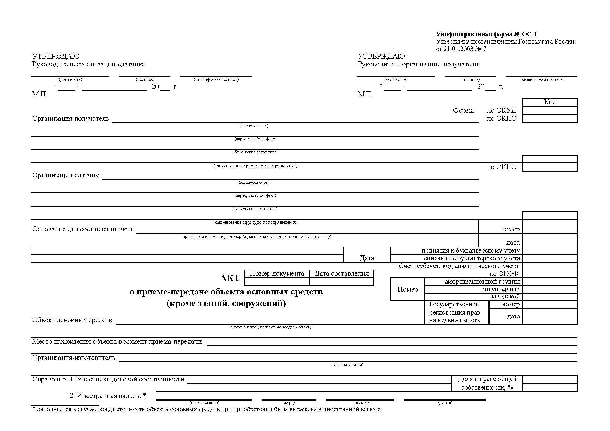
№ ____________________ от «___» ________2021г.

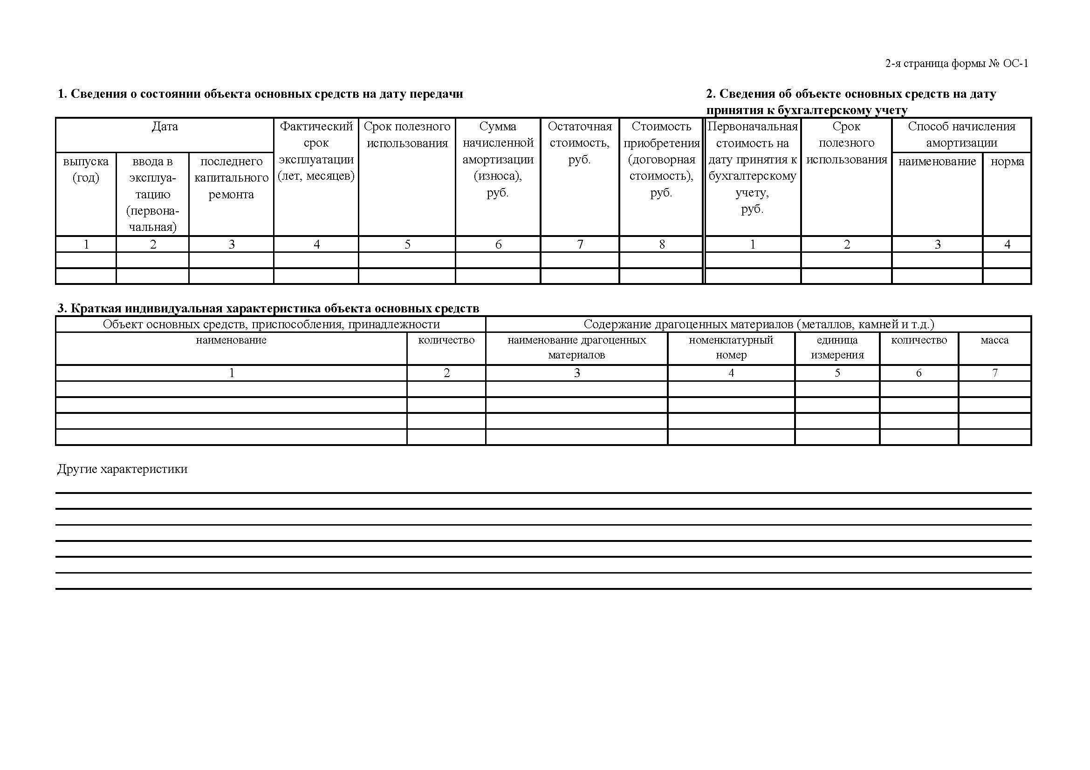
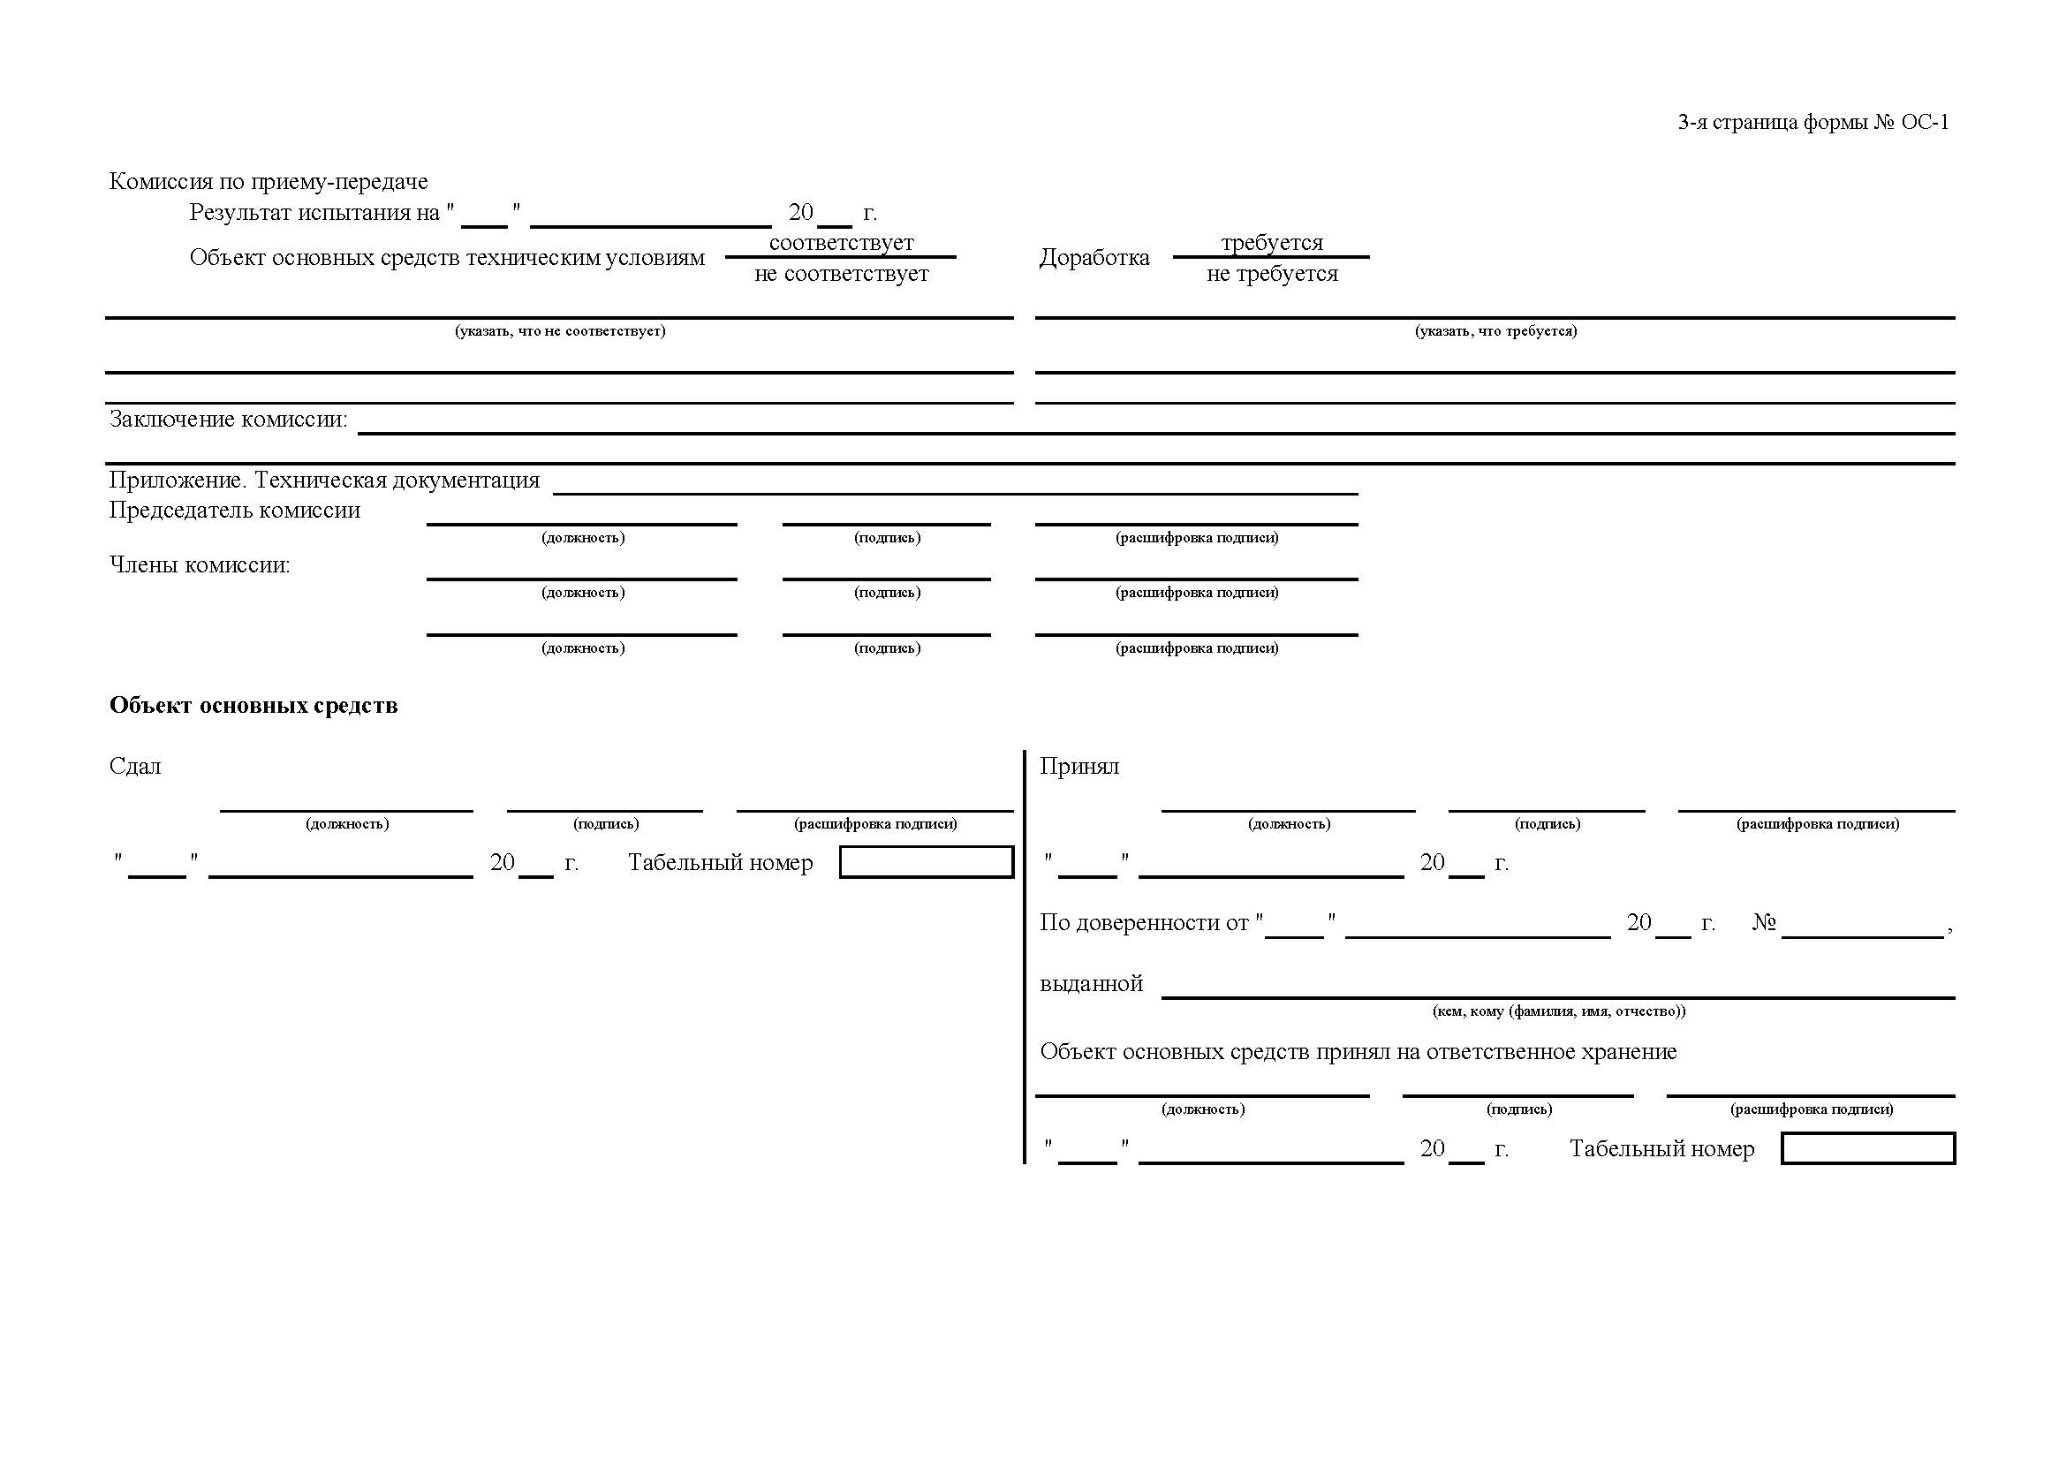
Приложение № 3
к Договору купли-продажи
№ _______________ от «___» _________2021г.
Форма справки о собственниках / бенефициарах претендентов
«__» __________ 201_ г
№ п/п | Наименование контрагента (ИНН, вид деятельности) |  |  |  |  |  | Информация о цепочке собственников, включая бенефициаров (в том числе конечных)
 | ИНН | ОГРН | Наименование краткое | Код ОКВЭД | Фамилия, Имя, Отчество руководителя | Серия и номер документа удостоверяющего личность руководителя | № | ИНН | ОГРН | Наименование / ФИО | Адрес регистра ции | Серия и номер документа удостоверяющего личность руководителя (для физических лиц) | Руководитель/участник/бенефициар | Информация о подтверждающих документов (наименование, номера и тд)
1 | 2 | 3 | 4 | 5 | 6 | 7 | 8 | 9 | 10 | 11 | 12 | 13 | 14 | 15
- Претендент гарантирует Организатору (Продавцу), что сведения и документы в отношении всей цепочки собственников и руководителей, включая бенефициаров (в том числе конечных), передаваемые Организатору (Продавцу) являются полными, точными и достоверными.
- Претендент настоящим выдает согласие и подтверждает получение им всех требуемых в соответствии с действующим законодательством РФ (в том числе о коммерческой тайне и о персональных данных) согласий всех упомянутых в сведениях, заинтересованных или причастных к сведениям лиц на обработку, а также на раскрытие Организатором (Продавцом) полностью или частично предоставленных сведений компетентным органам государственной власти (в том числе, но, не ограничиваясь, Федеральной налоговой службе РФ, Минэнерго России, Росфинмониторингу, Правительству РФ) и последующую обработку сведений такими органами (далее - Раскрытие). Претендент настоящим освобождает Организатора (Продавцом) от любой ответственности в связи с Раскрытием, в том числе возмещает Организатору (Продавцу) убытки, понесенные в связи с предъявлением Организатору (Продавцу) претензий, исков и требований любыми третьими лицами, чьи права были или могли быть нарушены таким Раскрытием.
________________________________
(фамилия, имя, отчество подписавшего, должность)
Форму утверждаем:
Директор  Филиала «Ириклинская ГРЭС»  АО «Интер РАО - Электрогенерация»  _____________ В.В. Рязанов  м.п. | _________________  м.п.

